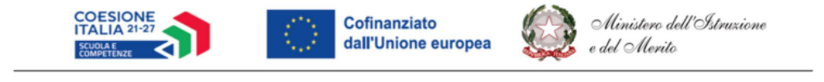

Fondi Strutturali Europei – Programma Nazionale “Scuola e competenze” 2021-2027.
Priorità 01 – Scuola e competenze – Fondo Sociale Europeo Plus (FSE+) – Obiettivo Specifico ESO4.6
– Azione ESO4.6.A4 – Sotto azione ESO4.6.A4A, interventi di cui al Decreto del Ministro
dell’istruzione e del merito dell’11 maggio 2026, n. 79 - Avviso Pubblico AOOGABMI Prot. 112894 del 11/05/2026,
“Percorsi per il potenziamento
delle competenze, l’inclusione e la socialità nel periodo di sospensione estiva delle lezioni
negli anni scolastici 2025- 2026 e 2026-2027”, c.d. Piano Estate 2026-2027.
Titolo Progetto “In Classe…e oltre!”
Codice progetto: ESO4.6.A4.A-FSEPN-SI-2026-901
Codice CUP F44D26002210007

All’ IC n. 14 San Francesco di PAOLA

DICHIARAZIONE DI ASSENZA DI SITUAZIONI DI CONFLITTO DI INTERESSI
AI SENSI DEGLI ARTT. 46 e 47 D.P.R. 445/2000

Il/la sottoscritto/a
Nato a |  | il
Codice fiscale

consapevole delle responsabilità e delle sanzioni penali stabilite dalla legge per le false attestazioni e le dichiarazioni mendaci (artt. 75 e 76 D.P.R. n° 445/2000 e s.m.i.), sotto la propria responsabilità

DICHIARA

- Di non incorrere in alcuna delle cause di inconferibilità e di incompatibilità previste dal D. Lgs. n° 39/2013;
- Di non trovarsi, rispetto al ruolo ricoperto ed alle funzioni svolte, in alcuna delle situazioni di conflitto di interessi, anche potenziale, di cui all’art. 42 del D. Lgs. n° 50/2016, né nelle ipotesi previste dall’art. 35-bis, del D. Lgs. n° 165/2001, tali da ledere l’imparzialità e l’immagine dell’agire dell’amministrazione;

DICHIARA ALTRESÌ

- Di aver preso piena cognizione del D.P.R. 16 aprile 2013, n. 62 e ss.mm.ii. e delle norme in esso contenute, nonché del Codice di comportamento dei dipendenti pubblici pubblicato sul sito della scuola

SI IMPEGNA

- A non utilizzare a fini privati le informazioni di cui dispone in ragione del ruolo ricoperto, a non divulgarle al di fuori dei casi consentiti e ad evitare situazioni e comportamenti che possano ostacolare il corretto adempimento della funzione sopra descritta;
- A comunicare tempestivamente eventuali variazioni del contenuto della presente dichiarazione e a rendere, se del caso, una nuova dichiarazione sostitutiva.

La presente dichiarazione è resa ai sensi e per gli effetti dell’art. 6-bis Legge 241/1990, degli artt. 6 e 7 del D.P.R. 16 aprile 2013, n. 62, dell’art. 53, comma 14, del D. Lgs. n° 165/2001, dell’art. 15, comma 1, lettera c) del D. Lgs. n° 33/2013 e dell’art. 20 del D. Lgs. n° 39/2013.

Data e luogo | FIRMA

